2021年度

盐边县永兴镇初级中学校单位决算公开

目录

公开时间：2022年10月26日

第一部分 单位概况 1
一、职能简介 1
二、2021年重点工作完成情况 1
三、机构设置情况 6
第二部分 2021年度单位决算情况说明 7
一、 收入支出决算总体情况说明 7
二、 收入决算情况说明 7
三、 支出决算情况说明 8
四、财政拨款收入支出决算总体情况说明 8
五、一般公共预算财政拨款支出决算情况说明 9
六、一般公共预算财政拨款基本支出决算情况说明 11
七、“三公”经费财政拨款支出决算情况说明 11
八、政府性基金预算支出决算情况说明 13
九、 国有资本经营预算支出决算情况说明 13
十、 其他重要事项的情况说明 13
第三部分 名词解释 15
第四部分 附件 18
一、项目概况 19
二、项目资金申报及使用情况 22
三、项目实施及管理情况 24
四、项目绩效情况 25
五、评价结论及建议 25
第五部分 附表 27
一、收入支出决算总表 27
二、收入决算表 27
三、支出决算表 27
四、财政拨款收入支出决算总表 27
五、财政拨款支出决算明细表 27
六、一般公共预算财政拨款支出决算表 27
七、一般公共预算财政拨款支出决算明细表 27
八、一般公共预算财政拨款基本支出决算表 27
九、一般公共预算财政拨款项目支出决算表 27
十、一般公共预算财政拨款“三公”经费支出决算表 27
十一、政府性基金预算财政拨款收入支出决算表 27
十二、政府性基金预算财政拨款“三公”经费支出决算表 27
十三、国有资本经营预算财政拨款收入支出决算表 27
十四、国有资本经营预算财政拨款支出决算表 27

第一部分 单位概况

一、职能简介
1.实施初级中学义务教育工作，促进基础教育发展，中学学历教育等相关社会服务。
2．机构情况，包括当年变动情况及原因。
我校属事业编制一级预算单位，2021年末单位机构数1，预算单位数1。机构无变动情况。
3．人员情况，包括当年变动情况及原因。
2021年末财政供养人数为：在职人员123人，副高21人，中级38人，助理67人，退休人员14人.遗属人员6人，在校生人数1364人，教学班 29个，住校生1023人，随班就读8人。
车辆编制1辆，实在车辆1辆。

二、2021年重点工作完成情况
1.我校事业指标全面完成。专任教师学历达标率为100%。上一学年毕业率为100 %；九年义务教育巩固率100%，义务教育完成率为100 %，残疾儿童少年入学8人，送教下乡2人，各项教育事业指标全面完成。
2.党的建设进一步加强。认真落实《关于加强中小学党的建设工作的意见》，顺利完成全县中小学党组织局党委统一管理工作过渡，党建工作进一步规范。党风廉政建设不断深化，扎实开展“微腐败”治理，确保教育风清气正。围绕如何办好我校教育开展了大讨论，统一了思想，提高了认识，增强了全体教职工办好我校教育的信心和力量。
3.师德建设进一步加强。多次组织开展了师德师风教育活动。围绕师德教育，配合教研室开展了“教风集中大检查活动”，每天由教务室组织巡查检查教师教学行为，并将结果及时公布，纳入考核。注重引导激励教师落实立德树人根本任务，教师为人师表意识、敬业精神、服务学生意识、教书育人能力不断增强，涌现出了为残疾儿童送教上门服务、学校领导和教师陪学生吃营养餐、自发组织开展学区内教学大比武提升能力等。严格问责，治理队伍中的不良倾向和行为，采取通报批评、诫勉谈话、扣减绩效工资、师德考核扣分、警告等方式对违反师德行为的教师进行教育和问责，共计十余人。
4.民生项目全面完成。认真落实义务教育学生“三免两补”、家庭经济困难学生生活补助和学费减免，对确实有特殊困难的学生，组织教师进行力所能及的帮助和资助。
5.教育质量不断提高。在全体教师的共同努力下，教学行为进一步规范，教育质量稳步提升。
6.信息化水平不断提升。通过不断的培训和学习，教师对一体机的使用率，课件的制作处理水平逐渐提高，对课堂教学的质量有很大提升。
7.教师培训不断加强。完成国培及省、市、县各类培训401人次；积极组织班主任参加技能大赛，教师业务能力不断提升。
8.“法律进学校”深入推进。认真组织了学校法制副校长、片区民警到学校做了“法制教育主题宣讲活动”，开学初就同时开始了法律进学校的宣传活动，邀请了学校法律顾问蔡友联律师到我校进行法律知识专题讲座，全校教师学生参与。
9.校园安全不断加强。学校安全管理进一步规范，监督检查力度进一步加强，随时进行安全隐患排查，发动全校教师持续开展“随手拍”活动，及时、准确把握学校各个角落的情况。
10.体育水平不断提升。学校严格加强学生体能训练，每天要求学生完成一定强度的练习，学生体育能得到加强。
11.严把疫情防控关，细致做好平时工作，防疫物资贮备充足，消杀工作及时认真，不放过任何一个角落。
12.从始至终加强森林草原防灭火宣传教育，让学生成为宣传者，把森林草原防灭火工作渗透到每一个学生家。

（一）主要特点
1.教育合作不断拓展。与南部学区达成互助合作关系， 积极开展优质课互献活动。管理和组建好家长委员会，认真与家长进行沟通，因受疫情影响，本年度未召开现场家长会，但通过班级家长群等平台与家长积极沟通，争取和家长达成共识。
2.教育改革不断深入。以上级文件要求为指导，结合自身实际，提出了有效的教育改革方案。

（二）重点工作
1.深入学习贯彻党中央的精神，对教育提出的新目标、新任务、新要求和中央印发的《关于深化教育体制机制改革的意见》、教育部颁布的《义务教育学校管理标准》（教基〔2017〕9号），对标检查，梳理问题，制定措施，建立台账，落实责任，狠抓落实。
2.开展学校每周1次、学区每月1次的教风大检查活动，切实防治教师教育教学不规范行为，巩固师德师风教育活动成果。
3.研究政策，加强与相关部门的沟通衔接，努力争取教师管理机制改革有新突破。
4.制定薄弱环节提升工程计划，努力改善薄弱环节，全面提升整体教育质量。
5.加快推进教育信息化建设，争取建成校园安全监控平台。加强教师教育信息运用能力培训，提高使用效益。
6.加强教育对外交流合作，引进优质教育资源，带动形成本地优质教育资源。深化教育合作，让更多优质教育资源进入学校，持续推进“法律进学校”“法律进家庭”工作。
7.加强督导工作，坚持依法督导，进一步规范教育行为，促进依法行政、依法治教、依法治校工作。全面落实《义务教育学校管理标准》，围绕管理规范化、精细化、常态化目标，开展达标评比活动。
8.加强校园安全、教育系统维稳工作，确保良好教育秩序。切实提升学校食品安全管理水平，保障广大师生饮食安全。
9.加强控辍保学工作，全面建好“四本台账”。
10.加强青少年思想道德建设和未成年人教育管理保护工作，建立健全特殊学生档案，全面落实关爱工作，高度关注未成年人犯罪。
11.组织开展丰富多彩的群众性体育、健身活动，推动全民健身。
12.切实抓好学校党建、政治思想、宣传工作和党风廉政建设工作，切实抓好信访维稳工作，树立良好形象。
13、持续强化做好疫情防控和森林草原防灭火工作。
（三）工作机制
1.持续响应跨学区结对帮扶机制，提升学校管理水平与办学质量。
2.完善学校干部目标管理考核评价机制，着力打造优秀管理班子团队。
3.加快学校校园文化建设，使学校特色发展、内涵发展。
4.完善发展性评价机制，健全办学效益考核办法，激发全体师生信心。
5.建立健全督导评估机制，依法开展教育督导，全面落实问题整改，提升管理水平。
6.健全政令畅通、运转高效、团结协作工作机制，完善岗位职责，提升服务能力和水平。
7.建立健全责任清单、任务清单、问责机制，认真落实“准、快、细、实、高，一次把事情做好”的工作要求。
8.建立健全工作痕迹管理机制，养成工作落实情况记录习惯，更加注重客观真实反映平常工作。

三、机构设置情况
盐边县永兴镇初级中学校下属二级单位0个，其中行政单位0个，参照公务员发管理的事业单位0个，其他事业单位0个。

第二部分 2021年度单位决算情况说明

- 收入支出决算总体情况说明
2021年度收、支总计2,128.76万元。与2020年度收、支总计2,013.04万元，相比，收、支总计各增加115.72万元，增长5.75%。主要变动原因是教师工资调整，社保基数调整，2019年末结余结转
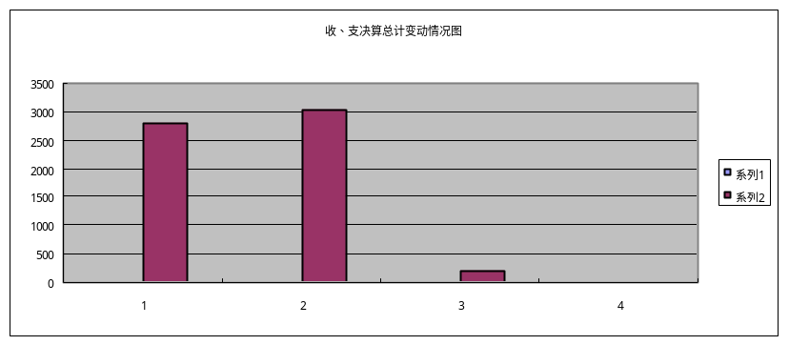
（图1：收、支决算总计变动情况图）（柱状图）

- 收入决算情况说明

二、收入决算情况说明

2021年本年收入合计1,982.97万元，其中：一般公共预算财政拨款收入1,982.97万元，占100%；政府性基金预算财政拨款收入0万元，占0%；国有资本经营预算财政拨款收入0万元，占0%；上级补助收入0万元，占0%；事业收入0万元，占0%；经营收入0万元，占0%；附属单位上缴收入0万元，占0%；其他收入0万元，占0%。

（图2：收入决算结构图）（饼状图）

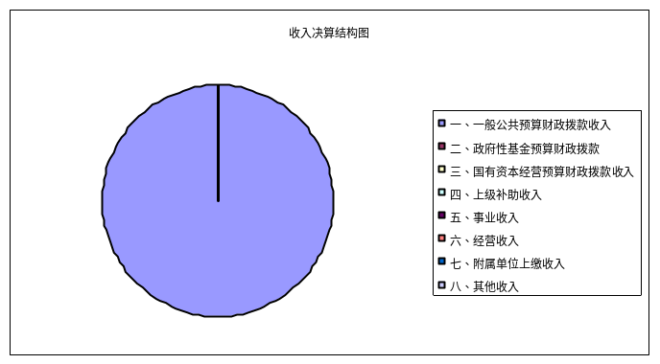
- 支出决算情况说明

2021年本年支出合计2,128.76万元，其中：基本支出1,864.32万元，占87.58%；项目支出264.44万元，占12.42%；上缴上级支出0万元，占0%；经营支出0万元，占0%；对附属单位补助支出0万元，占0%。
（图3：支出决算结构图）（饼状图）
- 财政拨款收入支出决算总体情况说明
2021年财政拨款收、支总计2,128.76万元。与2020年度收、支总计2,013.04万元，相比，收、支总计各增加115.72万元，增长5.75%。主要变动原因是教师工资调整，社保基数调整，2019年末结余结转
（图4：财政拨款收、支决算总计变动情况）（柱状图）
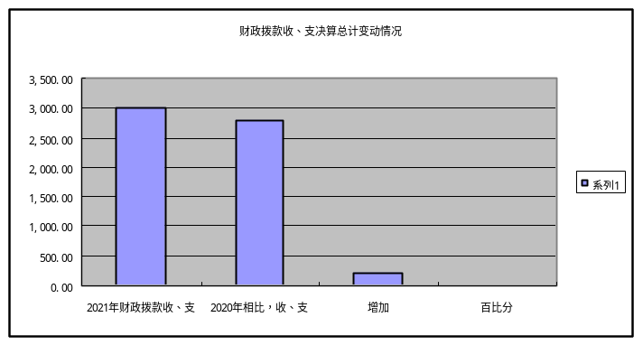

五、一般公共预算财政拨款支出决算情况说明

（一）一般公共预算财政拨款支出决算总体情况
2021年一般公共预算财政拨款支出1,982.97万元，占本年支出合计的100%。与2020年一般公共预算财政拨款支出1,976.68万元相比，一般公共预算财政拨款支出增加各增加6.29万元，增长0.32%。主要变动原因是教师工资调整，社保基数调整，
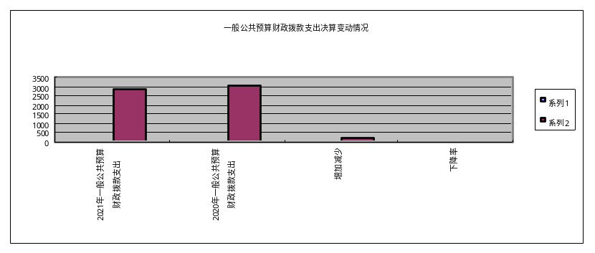
（图5：一般公共预算财政拨款支出决算变动情况）（柱状图）

（二）一般公共预算财政拨款支出决算结构情况
2021年一般公共预算财政拨款支出1982.97万元，主要用于以下方面：教育支出（类）1,627.29万元，占82.84%；社会保障和就业（类）支出188.89万元，占8.87%；住房保障支出166.8万元，占8.09%；
205类02款03项 初中教育支出1763.41万元
208类05款05项 机关事业单位基本养老保险缴费支出171.88万元
208类05款06项 机关事业单位职业年金缴费支出17.01万元
221类02款01项 住房公积金支出166.8万元
221类02款03项 购房补贴支出5.47万元
（图6：一般公共预算财政拨款支出决算结构）（饼状图）
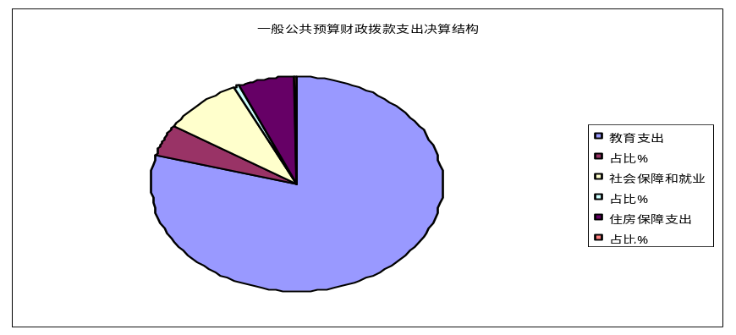

（三）一般公共预算财政拨款支出决算具体情况

2021年一般公共预算支出决算数为2,128.76万元，完成预算100%。其中：
205类02款03项 初中教育支出1,763.41万元，完成预算100%，
208类05款05项 机关事业单位基本养老保险缴费支出171.88万元，完成预算数的100%
208类05款06项 机关事业单位职业年金缴费支出17.01万元，完成预算数的100%
221类02款01项 住房公积金支出166.8万元完成预算数的100%
221类02款03项 购房补贴5.47万元完成预算数的100%

六、一般公共预算财政拨款基本支出决算情况说明
2021年一般公共预算财政拨款基本支出1,864.32万元，其中：
人员经费1,834.14万元，主要包括：基本工资、津贴补贴、奖金、伙食补助费、绩效工资、机关事业单位基本养老保险缴费、职业年金缴费、其他社会保障缴费、其他工资福利支出、离休费、退休费、抚恤金、生活补助、医疗费补助、奖励金、住房公积金、其他对个人和家庭的补助支出等。
公用经费30.18万元，主要包括：办公费、印刷费、咨询费、手续费、水费、电费、邮电费、取暖费、物业管理费、差旅费、因公出国（境）费用、维修（护）费、租赁费、会议费、培训费、公务接待费、劳务费、委托业务费、工会经费、福利费、公务用车运行维护费、其他交通费、税金及附加费用、其他商品和服务支出、办公设备购置、专用设备购置、信息网络及软件购置更新、其他资本性支出等。

七、“三公”经费财政拨款支出决算情况说明

（一）“三公”经费财政拨款支出决算总体情况说明
2021年“三公”经费财政拨款1.5万元，支出决算为1.13万元，完成预算75.33%，决算数与预算数持平

（二）“三公”经费财政拨款支出决算具体情况说明
2021年“三公”经费财政拨款支出决算中，因公出国（境）费支出决算0万元，占0%；公务用车购置及运行维护费支出决算1.13万元，占100%；公务接待费支出决算0万元，占0%。具体情况如下：
（图7：“三公”经费财政拨款支出结构）（饼状图）
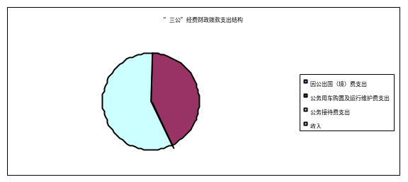
1.因公出国（境）经费支出0万元，完成预算0%。全年安排因公出国（境）团组0次，出国（境）0人。因公出国（境）支出决算比2020年持平，学校无公务接待支出
2.公务用车购置及运行维护费支出1.13万元，完成预算75.33%。公务用车购置及运行维护费支出决算比2020年支出，增加0.42万元，增长59.15%。主要原因是公务用车年限较长，车辆维护维修费高。
其中：公务用车购置支出0万元。全年按规定更新购置公务用车0辆，其中：轿车0辆、金额0万元，越野车0辆、金额0万元，载客汽车0辆、金额0万元，截至2021年12月底，单位共有公务用车0辆，其中：轿车0辆、越野车0辆、载客汽车0辆。
公务用车运行维护费支出1.13万元。主要用于学区巡察、工作检查、年终考试运输试卷等所需的公务用车燃料费、维修费、过路过桥费、保险费等支出。
3.公务接待费支出0万元，完成预算0%。公务接待费支出决算比2020年持平。主要原因是学校无务公务接待。
国内公务接待支出0万元。
外事接待支出0万元，外事接待0批次，0人，共计支出0万元。

八、政府性基金预算支出决算情况说明
2021年政府性基金预算财政拨款支出0万元。
- 国有资本经营预算支出决算情况说明
2021年国有资本经营预算财政拨款支出0万元。
- 其他重要事项的情况说明

（一）机关运行经费支出情况
2021年，永兴中学校机关运行经费支出0元.

（二）政府采购支出情况
2021年，永兴中学校政府采购支出总额0万元，其中：政府采购货物支出0万元、政府采购工程支出0万元、政府采购服务支出0万元。授予中小企业合同金额0万元，占政府采购支出总额的0%，其中：授予小微企业合同金额0万元，占政府采购支出总额的0%。

（三）国有资产占有使用情况
截至2021年12月31日，永兴中学共有车辆1辆，其中：主要领导干部用车0辆、机要通信用车0辆、应急保障用车0辆、其他公务用车1辆，单价50万元以上通用设备0台（套），单价100万元以上专用设备0台（套）。

（四）预算绩效管理情况
根据预算绩效管理要求，本部门在年初预算编制阶段，组织对会议费、培训费等项目开展了预算事前绩效评估，对5个项目编制了绩效目标，预算执行过程中，选取3个项目开展绩效监控，年终执行完毕后，对3个项目开展了绩效目标完成情况自评。
本部门按要求对2021年部门整体支出开展绩效自评，从评价情况来看工会经费年初预算21.49万元，福利费0.26万元。通过学校科学实施，合理配置很好地达到预期效果如：本部门无专项预算项目，因此未组织开展项目支出绩效评价
1.项目绩效目标完成情况。
本部门在2021年度部门决算中反映“办公费”会议费“印刷费、邮电费、维修维护费”等6个项目绩效目标实际完成情况。
办公费、维护费、工会费、培训费等基本支出项目绩效目标完成情况综述。项目全年预算数264.44万元，执行数为264.44万元，完成预算的100%。通过项目实施，保障了学校正常工作的运转，通过走出去参加各类教育教学的培训，结对子帮扶，促进教育教学质量的提高，在教学中做到勤俭节约，有修复使用价值的物体通过修补来节约教学开支，减少浪费，有效地为盐边教育事业发展迈向更高一层。发现的主要问题：在实施过程中培训人选中结合教师所教学科调动人员培训，在培训期间产生的相关费用不能及时兑现，维修中的物品中有些未能及时做到监督检查。
- 商品和其他支出项目绩效目标完成情况综述。项目全年预算数270.35万元，执行数为270.35万元，完成预算的100%。通过项目实施，其他商品和服务支出支撑着学校的正常运作，保障学校的基本功能，促进学校全面健康发展。
（2）工资福利支出项目绩效目标完成情况综述。项目全年预算1797.17万元，执行数为1797.17万元，完成预算的100%。通过项目实施，保障全校教师的基本工资，社会保障、医疗、住房等，有效促进教师对工作的积极性，向往，提高教育质量打下坚实基础，促进教育事业健康发展，为盐边教育事业贡献做出一份努力。2021年特定目标类部门预算项目绩效目标自评表见附件（第四部分）。

- 名词解释

1.财政拨款收入：指单位从同级财政部门取得的财政预算资金。
2.事业收入：指事业单位开展专业业务活动及辅助活动取得的收入。
3.经营收入：指事业单位在专业业务活动及其辅助活动之外开展非独立核算经营活动取得的收入。
4.其他收入：指单位取得的除上述收入以外的各项收入。
5.使用非财政拨款结余：指事业单位使用以前年度积累的非财政拨款结余弥补当年收支差额的金额。
6.年初结转和结余：指以前年度尚未完成、结转到本年按有关规定继续使用的资金。
7.结余分配：指事业单位按照会计制度规定缴纳的所得税、提取的专用结余以及转入非财政拨款结余的金额等。
8.年末结转和结余：指单位按有关规定结转到下年或以后年度继续使用的资金。
9.一般公共预算拨款收入：教育支出（205） 普通教育（20503）初中教育（20502033） 其他普通教育支出，县级财政当年拨付的资金收入。
10.基本支出： 教育支出（205） 普通教育（20502） 初中教育（2050203）指其他普通教育支出，为保证事业单位正常运转，完成日常工作任务而发生的人员支出和公用支出。
11.项目支出：教育支出（205） 普通教育（20502）初中教育（2050203） 其他普通教育支出，在基本支出之外为完成特定行政任务和事业发展目标所发生的支出。
12.业务运行经费：教育支出（205） 普通教育（20502） 初中教育（2050203）为保障事业单位运行用于购买货物和服务的各项资金。包括办公及办公费、水费、电费、印刷费、邮电费、差旅费、会议费等费用开支。
13.“三公”经费：教育支出（205） 普通教育（20502） 初中教育（2050203）纳入预决算管理的“三公”经费，是指部门用财政拨款安排的因公出国（境）费、公务用车购置及运行费和公务接待费。其中，因公出国（境）费反映单位公务出国（境）的国际旅费、国外城市间交通费、住宿费、伙食费、培训费、公杂费等支出；公务用车购置及运行费反映单位公务用车车辆购置支出（含车辆购置税）及租用费、燃料费、维修费、过路过桥费、保险费等支出；公务接待费反映单位按规定开支的各类公务接待（含外宾接待）支出。
14. 社会保障和就业支出（208） 行政事业单位养老支出（20805） 机关事业单位基本养老保险缴费支出：
15.基本支出：指为保障机构正常运转、完成日常工作任务而发生的人员支出和公用支出。
16.项目支出：指在基本支出之外为完成特定行政任务和事业发展目标所发生的支出。
17.经营支出：指事业单位在专业业务活动及其辅助活动之外开展非独立核算经营活动发生的支出。
18. “三公”经费：纳入预决算管理的“三公”经费，是指部门用财政拨款安排的因公出国（境）费、公务用车购置及运行费和公务接待费。其中，因公出国（境）费反映单位公务出国（境）的国际旅费、国外城市间交通费、住宿费、伙食费、培训费、公杂费等支出；公务用车购置及运行费反映单位公务用车车辆购置支出（含车辆购置税）及租用费、燃料费、维修费、过路过桥费、保险费等支出；公务接待费反映单位按规定开支的各类公务接待（含外宾接待）支出。
19.机关运行经费：为保障行政单位（含参照公务员法管理的事业单位）运行用于购买货物和服务的各项资金，包括办公及印刷费、邮电费、差旅费、会议费、福利费、日常维修费、专用材料及一般设备购置费、办公用房水电费、办公用房取暖费、办公用房物业管理费、公务用车运行维护费以及其他费用。
20. 住房保障支出：住房改革支出（221） 住房公积金（22102），指事业单位人员住房保障支出 。

第四部分 附件

附件
2021年部门预算项目绩效目标自评
主管部门及代码 |  | 堡坎沉降，围墙隐患抢险工程。及附属设施改造 |  | 实施单位 | 盐边县永兴镇初级中学校
项目预算  执行情况  （万元） |  | 预算数： | 19 | 执行数： | 19
 |  | 其中：  财政拨款 | 19 | 其中：  财政拨款 | 19
 |  | 其他资金 |  | 其他资金
年度总体目标  完成情况 | 预期目标 |  |  | 目标实际完成情况
年度总体目标  完成情况 | 堡坎沉降，围墙隐患抢险工程。及附属设施改造。拆除围墙，花池等砖砌体、拆除混凝土地坪面层拆除、恢复花池、恢复混凝土 |  |  | 全部完成
年度绩效指标完成情况 | 一级  指标 | 二级  指标 | 三级  指标 | 预期指标值 | 实际完成指标值
年度绩效指标完成情况 | 完成  指标 | 数量指标 |  | 拆除围墙，花池等砖砌体、拆除混凝土地坪面层拆除、恢复花池、恢复混凝土 | 100%
年度绩效指标完成情况 | 完成  指标 | 质量指标 | 按照国家或行业标准， | 按照招标文件，投标有文件及国家，行业规范要求的各项标准 | 100%
年度绩效指标完成情况 | 完成  指标 | 时效指标 | 堡坎沉降，围墙隐患抢险工程 | 开工时间：2021年7月26日，竣工2021.8.20日 | 100%
年度绩效指标完成情况 | 完成  指标 | 成本指标 | 工程项目均按预算成本进行 | 在计划成本内完成建设任务，总体不超过合同约定的，各子项目均不超过计划成本， | 100%
年度绩效指标完成情况 | 效益  指标 | 经济效益 指标 | 财政拨款19万元， | 合同造价16.6万元 | 100%
年度绩效指标完成情况 | 效益  指标 | 社会效益 指标 | 工作和学习环境 | 提升学校整体教学质量，营造良好的工作和学习环境 | 100%
年度绩效指标完成情况 | 效益  指标 | 生态效益 指标 | 文明施工 | 实施了文明施工措施，施工过程中未出现粉尘、废气、废水、固体废弃物，有毒气体，噪声、振动、施工照明等对人和环境的危害和污染，施工垃圾清理及时 | 100%
年度绩效指标完成情况 | 效益  指标 | 可持续影响 指标 | 体现政策导向，长期保障教育教学工作持续发展，保障广大师生的生命安全。 | 2021年部门支出为我校各项工作正常运转。 | 100%
年度绩效指标完成情况 | 满意  度指标 | 满意度  指标 | 群众满意度达到 | 满意或基本满意 | 95%

2020年度盐边县永兴中学校
专项（项目）资金绩效自评报告

一、项目概况
（一）项目基本情况。
1.说明项目主管部门（单位）在该项目管理中的职能。
为了做好2021年度专项（项目）资金绩效自评工作，提高财政资金使用效益，根据《盐边县财政局关于全面实施预算绩效管理的工作方案》文件精神，结合实际，在教育和体育局相关部门的指导下，对所申报项目进行立项、公开招投标、比选、对施工项目进行监督检查，我单位组织成立了绩效评价工作小组，对我校进行专项资金有关账目，收集整理专项资金支出相关资料，进行绩效自评分析，总结，现将我单位绩效自评结果报告如下：
2.项目立项、资金申报的依据。
（1）盐财投评【2021】300号，根据盐边县永兴中学校围墙及附属设施改造项目19万元（其中川财教（2021）52号省级校舍维修改造资金8.53万元；川财教（2021）52号中央校舍维修改造资金10.47万元）
3.资金管理办法制定情况，资金支持具体项目的条件、范围与支持方式概况。
在项目实施过程中资金由财政下发至金财网平台，实行专款专用，加强资金管理，严禁挤占、挪用、截留该项目资金，在资金使用过程中由施工方提出申请，监理检查验收工程进度是否符合申报条件，经单位财务人员申报上级主管部门进行审批拨付进度款，工程完工申报申请上级主管部门对工程进行竣工验收签字，按审计后申请资金拨付工程款到指定账户。
4.资金分配的原则及考虑因素。
2021年农村中小学校校舍维修改造中央和省级转移支付资金，中小学校舍维修改造项目资金严格按照“科学、安全、经济、适用”为基础，及遵照《建筑法》《招标标法》《采购法》《审计法》，根据规定要求须纳入代建制的项目必须纳入代建，须纳入比选的项目必须纳入比选。
（二）项目绩效目标。
1.项目主要内容。
（1）围墙拆除，花池等砖砌体，
（2）拆除混凝土地坪，拆除厚度120mm。
（3）恢复花池。c10商品砼垫层，砖砌体，墙面抹灰，花岗石压顶及花池内种植土回填等相关内容
（4）恢复混凝土地坪，地坪120cm；混凝土强度等级C20商品砼
（5）挖沟槽土石方
（6）回填方
（7）墙身防潮层
（8）砖基础
（9）c15商品砼垫层
（10）c30商品砼矩形柱
（11）现浇构件钢筋
（12）水泥浆砌实心砖墙
（13）墙面15mm厚.1.3水泥浆、墙面乳胶漆等
2.项目应实现的具体绩效目标，包括目标的量化、细化情况以及项目实施进度计划等。
（1）2021围墙及附属设施改造项目19万元
（2）项目支出264.44万元，分别为：办公费57.9万元，印刷费8.97万元，咨询费0.9万元，水费6.37万元，电费4.14万元，差旅费9.35万元，维修（护）费121.43万元，会议费4.2万元，培训费12.27万元，专用材料费1.39万元，劳务费18.99万元，工会经费21.49万元，福利费0.26万元，公务用车运行维护费1.13万元。其他交通费0.24万元，其他商品和服务支出1.32万元。
3.分析评价申报内容是否与实际相符，申报目标是否合理可行。
本次所申报内容与实际建筑相符，申报目标合理可行
（三）项目自评步骤及方法。
说明项目绩效自评采用的组织实施步骤及方法。
项目的实施由学校组成的领导小组，对该项目进行监督，查检，严格按照上级文件精神进行目标申报，项目实施过程中与上级主管部门进行沟通，对施工项目容易发现问题及时纠正，对问题的处理及时有效，保证项目的顺利进行并实施保证了学校健康良好可持续的发展。

二、项目资金申报及使用情况
（一）项目资金申报及批复情况。
说明项目资金申报、批复及预算调整等程序的相关情况。
根据盐边县发盐边县永兴中学校《关于21年学校围墙及附属 设施改造计划19万元，》，项目资金通过工程造价进行预算，对增量部分进行报价、报告说明，上报上级主管部门进行审核同意，预算调整。
（二）资金计划、到位及使用情况。
1.资金计划。分别说明各类资金计划情况，包括中央、省、市（州）、县（市、区）财政资金、项目单位自筹、其他渠道资金（包括银行贷款及其他资金等）。
- 资金到位。本校所有项目资金在年初预算时及修建项目的通过学校报告、政府采购、财评、立项等完成相关程序后财政部门及时下拨该款项到学校金财网平台。没有不到位不及时情况。
3.资金使用。汇总统计截止评价时点该项目资金支出情况，并对资金使用的安全性、规范性及有效性进行重点分析，包括资金支付范围、支付标准、支付进度、支付依据等是否合规合法、是否与预算相符，并对自评中发现的相关问题进行分析说明。
建立健全校产登记、使用和维护制度，对全校校产进一步做好各室财产登记分类、造册、归档、存放工作。对现有教育教学设备设施要定期进行检查维修，确保使用。在以现有教学教育设备的使用为突破口，用足用好现有设备的基础上，有计划有质量地添置教学设备。
本单位项目实施财务管理制度健全，严格执行财务管理制度，账务处理及时，会计核算规范。
（三）项目财务管理情况。
总体评价项目实施单位财务管理制度是否健全，是否严格执行财务管理制度，账务处理是否及时，会计核算是否规范等。
本单位项目实施细则中财务管理制度健全，严格执行财务管理制度，账务处理及时无迟延情况，会计核算规范合理。

三、项目实施及管理情况
结合项目组织实施管理办法，重点围绕以下内容进行分析评价，并对自评中发现的问题分析说明。
（一）项目组织架构及实施流程。
1.我校建立健全了资金分配规程和各项财务管理制度，成立了教育财务审核中心，制定了财务报账审批制度，修订完善了项目申报管理办法。由核算中心进行会计核算和财务管理，严格执行政府采购制度，做到先申报后采购，按流程办理。
2.项目支出：教育发展信息技术经费、教育发展校方责任经费、教学仪器设备经费，在教育局装备站的指导下，为加大学校建设力度，提高师生信息水平，抓好教研教改工作，促进学校教育协调发展。根据学校预算金额，专款专用，无违规、超范围使用情况。
（二）项目管理情况。结合项目特点，总体评价各项目实施单位执行相关法律法规及项目管理制度等情况，如招投标、政府采购、项目公示制等相关规定。
学校修建项目管理严格按照“科学、安全、经济、适用”为基础，遵照《建筑法》《招标标法》《采购法》《审计法》，学校项目实施过程中进行公示公开，对中标项目进行公示。
（三）项目监管情况。说明项目主管部门为加强项目管理所采取的监管手段、监管程序、监管工作开展情况及实现的效果等。
在项目实施过程领导小组对项目的实施进行监督，严格加强资金管理、不挤占、不挪用、不截留项目资金，专款专用，保证了学校全面健康发展，创造可持续发展得到了较好的效果。

四、项目绩效情况
（一）项目完成情况。
在项目实施中均保质保量，按时完成。
（二）项目效益情况。
从项目经济效益、社会效益、生态效益、可持续效益以及服务对象满意度等方面对项目效益进行全面分析评价。
在项目实施过程中为节约成本，降低环境污染环境，施工中采取废水回收沉淀再次利用，废旧垃圾运到统一销毁处理，很好地保护了生态环境，为可持续发展提供了有力保障，减轻学生就近入学负担，为家庭节约开支，提到了社会及家长的好评。

五、评价结论及建议
（一）评价结论。
结合项目自身特点、评价重点及管理办法等要求，围绕专项项目支出绩效评价指标体系对项目进行总体评价。
根据学校实际运行整体支出绩效情况：自评优良
（二）存在的问题。
结合自身评情况，分析存在的问题及原因。
本校离县城较远，产生的差旅费，维修费、水电费开支大，学校运输成本高。
（三）相关建议。
针对项目自评中发现的问题，提出下一步改进完善的意见及有关政策性建议。
切实做好预算编制工作，做好本单位情况调查，仔细测算部门资金需求，努力使预算资金合理。及时支出资金，减少部门资金结转。
进一步建立健全财务制度，规范财务管理，规范教育教学行为；提高教育教学质量，加强校园文化建设，加强学校廉政建设。

第五部分 附表

一、收入支出决算总表

二、收入决算表

三、支出决算表

四、财政拨款收入支出决算总表

五、财政拨款支出决算明细表

六、一般公共预算财政拨款支出决算表

七、一般公共预算财政拨款支出决算明细表

八、一般公共预算财政拨款基本支出决算表

九、一般公共预算财政拨款项目支出决算表

十、一般公共预算财政拨款“三公”经费支出决算表

十一、政府性基金预算财政拨款收入支出决算表

十二、政府性基金预算财政拨款“三公”经费支出决算表

十三、国有资本经营预算财政拨款收入支出决算表
十四、国有资本经营预算财政拨款支出决算表

